

**Universidad Nacional de La Matanza**

Departamento de Ingeniería e Investigaciones Tecnológicas

**TRABAJO PRÁCTICO N°2**

**GRUPO 6**

Materia: Paradigmas de Programación (3646)

Comisión: 02 - 2900

Grupo 6:

* Gomez Aylen Paula
* Redes Julian

Fecha de entrega: 25/06/2024

Índice

Introducción 2

Análisis de la problemática 2

Conceptos importantes 2

Definición de objetivos 2

Objetivo General 2

Objetivos específicos 2

Diseño de la solución 3

Diagrama de clases 3

Organización de paquetes 3

Funcionalidades del código fuente 3

Enlace al código fuente 3

Conclusión 4

Referencias 4

# Introducción

El objetivo de este informe es plantear la resolución de una problemática dada en Java, aplicando los conceptos, principios y características del paradigma de la programación orientada a objetos para construir un producto final.

# Análisis de la problemática

## Conceptos importantes

Criptomonedas (criptodivisa o moneda virtual) es un término actual que refiere al dinero existente en un entorno digital. Actualmente posee un alto grado de utilización a causa de que se utiliza como medio de intercambio entre las empresas o instituciones. El valor de las criptomonedas es variable, el mismo se modifica en función de la demanda y la oferta de mercado, además del compromiso de los usuarios. Las criptomonedas son el método de pago en una red descentralizada de ordenadores, conocida como blockchain o cadena de bloques, formada por nodos repartidos en todo el mundo.

Algunas criptomonedas importantes son:

* Bitcoin (BTC)
* Ethereum (ETH)
* DogeCoin (DOGE)

## Definición de objetivos

### Objetivo General

Desarrollo de un sistema de administración y gestión de criptomonedas que le permita al usuario (Administrador o Trader) realizar transacciones de estas.

### Objetivos específicos

Generales:

* Consultar una criptomoneda
* Consultar el estado de mercado de una criptomoneda

Para administrador:

* Crear / modificar / eliminar una criptomoneda

Para trader:

* Comprar / vender criptomonedas
* Visualizar histórico de transacciones

# Diseño de la solución

## Diagrama de clases

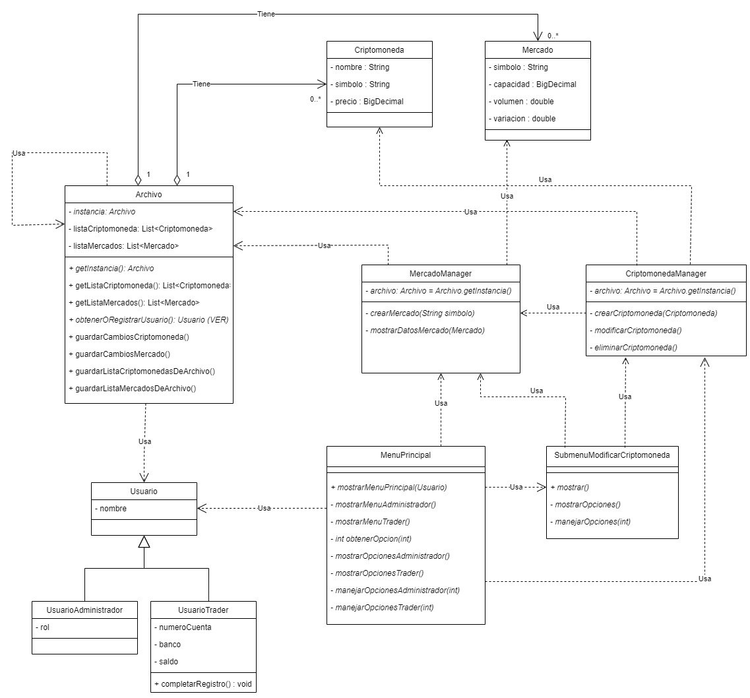

## Organización de paquetes (actualizar cuando terminemos)

## Funcionalidades del código fuente

## Enlace al código fuente

<https://github.com/DeeyJar/TPParadigmas>

# Conclusión

En este informe,

# Referencias

Trail: Learning the Java Language (The JavaTM Tutorials). (s. f.). <https://docs.oracle.com/javase/tutorial/java/index.html>

CoinMarketCap (2024). Criptomonedas por capitalización de mercado. <https://coinmarketcap.com/es/>